**Trabalho de Banco de Dados 2.**

**Alunos: Nicolas Gabriel Ceccato e Paulo Roberto de Lima Junior.**

O domínio escolhido para nossa aplicação foi uma academia. Pensamos em uma academia contendo 5 entidades principais: Alunos, Instrutores, Treinos, Pagamentos e Planos. Para entidades de relacionamento indicamos que ocorreriam na relação entre Alunos e Treinos e entre Instrutores e Treinos, criando assim 2 tabelas associativas.

Com base nisso desenvolvemos o seguinte esquema conceitual:  
  
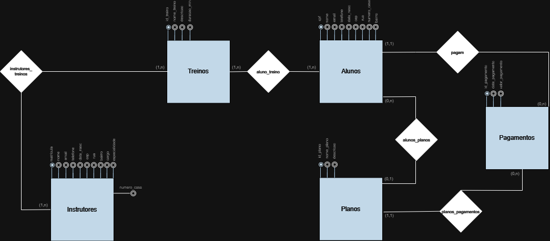

Além disso, foi desenvolvido um esquema lógico na forma de um dicionário de dados:

|  |  |  |  |  |
| --- | --- | --- | --- | --- |
| **Nome da tabela: alunos** | **Tipo de dados** | **Tamanho** | **Restrições** | **Descrição** |
| **Atributo** |  |  |  |  |
| cpf | varchar | 11 | PK/NOT NULL | cod.identificação do aluno |
| nome | varchar | 255 |  | nome do aluno |
| email | varchar | 255 |  | email do aluno |
| telefone | varchar | 255 |  | telefone do aluno |
| data_nasc | datetime | 6 |  | data_nasc do aluno |
| cep | varchar | 255 |  | cep do aluno |
| rua | varchar | 255 |  | rua do aluno |
| numero_casa | varchar | 255 |  | número da casa do aluno |
| bairro | varchar | 255 |  | bairro do aluno |
|  |  |  |  |  |
|  |  |  |  |  |
| **Nome da tabela: Treinos** | **Tipo de dados** | **Tamanho** | **Restrições** | **Descrição** |
| **Atributo** |  |  |  |  |
| id_treino | bigint | 8 | PK/NOT NULL | cod.identificação do Treino |
| nome_treino | varchar | 255 |  | nome do Treino |
| descricao | varchar | 255 |  | Descrição do Treino |
| duracao_min | integer | 4 |  | Duração do Treino em minutos |
|  |  |  |  |  |
| **Nome da tabela: Instrutores** | **Tipo de dados** | **Tamanho** | **Restrições** | **Descrição** |
| **Atributo** |  |  |  |  |
| matricula | bigint | 8 | PK/NOT NULL | cod.identificação do instrutor |
| nome | varchar | 255 |  | nome do instrutor |
| email | varchar | 255 |  | email do instrutor |
| telefone | varchar | 255 |  | telefone do instrutor |
| data_nasc | datetime | 6 |  | data_nasc do instrutor |
| cep | varchar | 255 |  | cep do instrutor |
| rua | varchar | 255 |  | rua do instrutor |
| numero_casa | varchar | 255 |  | número da casa do instrutor |
| bairro | varchar | 255 |  | bairro do instrutor |
| cargo | varchar | 255 |  | Cargo do instrutor |
| especialidade | varchar | 255 |  | Especialidade do instrutor |
|  |  |  |  |  |
| **Nome da tabela: Pagamentos** | **Tipo de dados** | **Tamanho** | **Restrições** | **Descrição** |
| **Atributo** |  |  |  |  |
| id_pagamento | bigint | 8 | PK/NOT NULL | cod.identificação do pagamento |
| data_pagamento | datetime | 6 |  | Data do pagamento |
| valor_pagamento | double | 8 |  | Valor do pagamento |
|  |  |  |  |  |
| **Nome da tabela: Planos** | **Tipo de dados** | **Tamanho** | **Restrições** | **Descrição** |
| **Atributo** |  |  |  |  |
| id_plano | bigint | 8 | PK/NOT NULL | cod.identificação do plano |
| nome_plano | varchar | 255 |  | Nome do plano |
| descricao | varchar | 255 |  | Descrição do plano |
|  |  |  |  |  |
| **Nome da tabela: Aluno_Treino** | **Tipo de dados** | **Tamanho** | **Restrições** | **Descrição** |
| **Atributo** |  |  |  |  |
| cpf | varchar | 11 | FK(PK)/NOT NULL | cod.identificação do aluno |
| id_treino | bigint | 8 | FK(PK)/NOT NULL | Cod.Identificação do Treino |
|  |  |  |  |  |
|  |  |  |  |  |
| **Nome da tabela: Instrutores_Treinos** | **Tipo de dados** | **Tamanho** | **Restrições** | **Descrição** |
| **Atributo** |  |  |  |  |
| id_treino | varchar | 11 | FK(PK)/NOT NULL | cod.identificação do Treino |
| matricula | bigint | 8 | FK(PK)/NOT NULL | Cod.Identificação do Instrutor |

O link para o repositório criado para conter todos os arquivos desse trabalho é o seguinte:  
  
<https://github.com/nicolasceccato/banco-de-dados2>

Este projeto foi feito utilizando as seguintes tecnologias:

Backend:

- Java;

- Spring Boot;

- MySQL;

FrontEnd:

- HTML;

- CSS;

- JavaScript

Dentro do repositório os arquivos referente a este trabalho estão dentro da pasta trabalho parte 1.

Para rodar esse projeto você precisará ir até o repositório do projeto em:

https://github.com/nicolasceccato/banco-de-dados2

Estando no repositório siga os seguintes passos:  
  
1) baixe o zip do projeto conforme imagem abaixo:

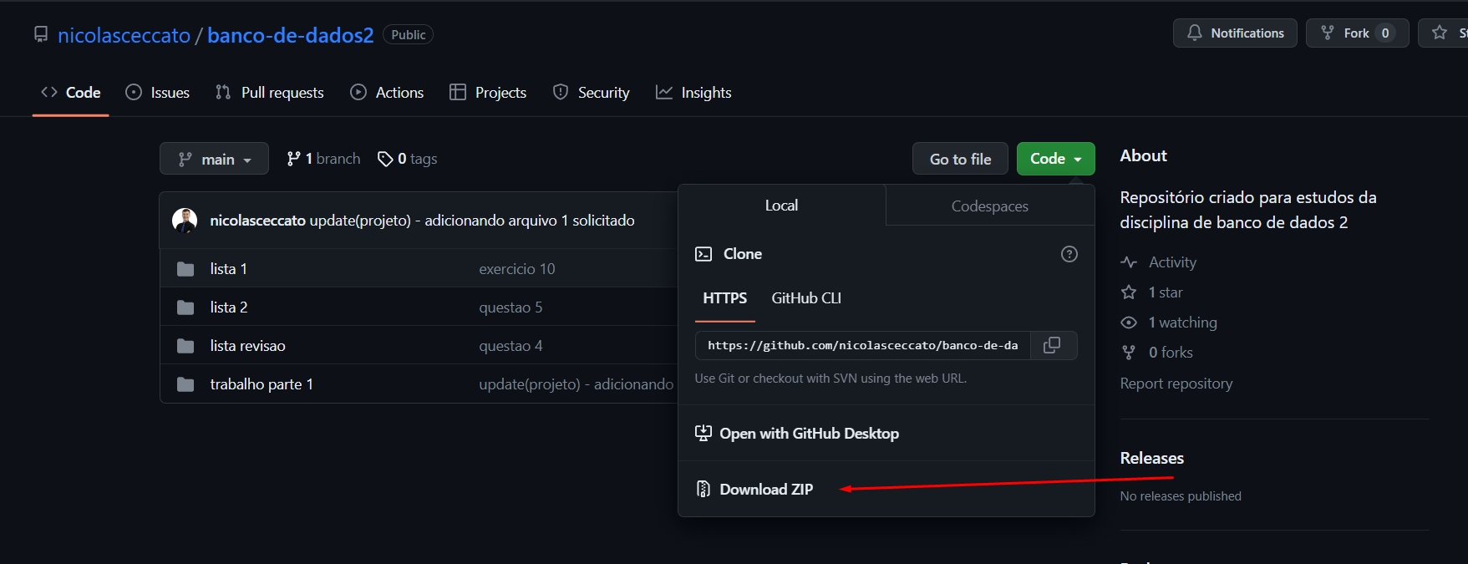

2) Em seguida, extraia o arquivo trabalho parte 1.  
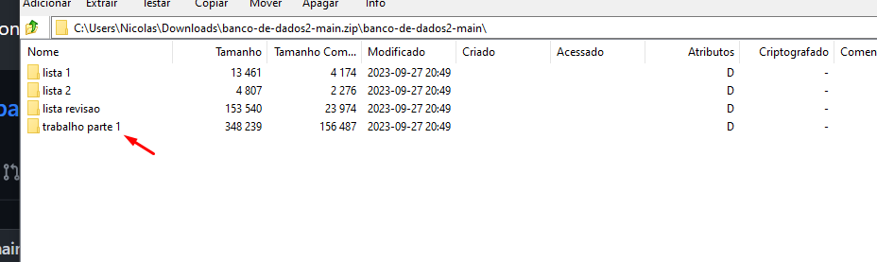

3) Dentro da pasta extraída use o arquivo bancoacademia.sql para importar no MySQL Workbench. Este é o arquivo de backup do banco de dados.

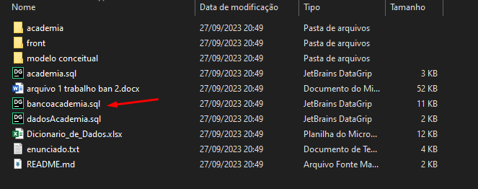

4) com o banco bancoacademia criado no seu MySQL abra a pasta academia, novamente abra a outra pasta academia e então abra o arquivo pom.xml com o IntelliJ IDEA Ultimate:

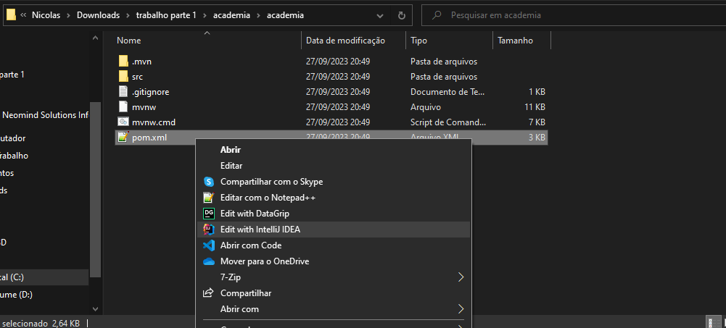

5) Com o arquivo aberto no IntelliJ, vá até o arquivo application-prd.properties (src>main>resources>application-prd.properties) coloque suas credenciais de acesso ao MySQL:

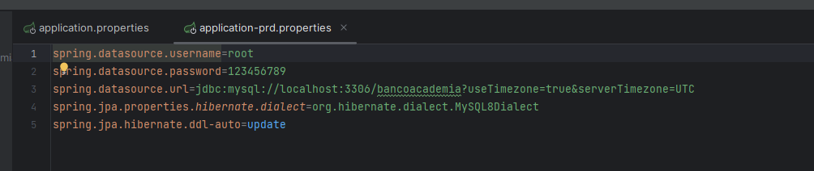

Coloque na primeira linha o usuário do seu banco de dados, na segunda linha a senha e na terceira linha caso você tenha alterado o nome do banco ao importá-lo não esqueça de alterar.

6) Vá até o arquivo pom.xml e veja se não é necessário baixar nenhuma dependência. Se for, irá aparecer um ícone com a letra m do lado direito da tela.

7) Inicie a aplicação:

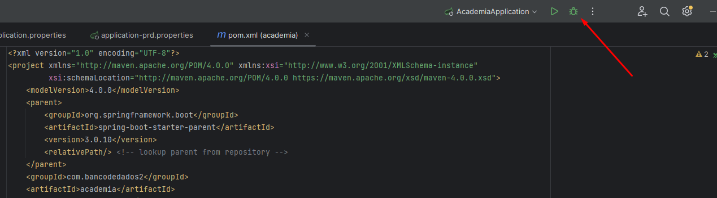

8) Agora que nosso servidor de backend está no ar podemos voltar a pasta que extraímos anteriormente e então abrimos a pasta front. Dentro da pasta front basta clicar no arquivo index.html e abri-lo no navegador.

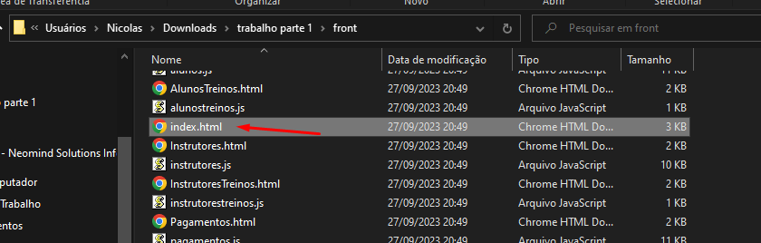

9) Pronto! Agora é só utilizar a aplicação.